**CONSULTA DE FISICA**

***Generador de van de Greff***

El generador de Van De Graff es una máquina que almacena carga eléctrica en una gran esfera conductora hueca gracias a la fricción que produce una correa sobre unos peines metálicos. Las cargas son transportadas por el peine conectado a la esfera hasta ésta donde se comienzan a acumular.

Un generador de Van Der Graff es lo que se conoce como fuente de corriente o de intensidad. Es decir, una fuente que provoca una intensidad determinada y que hace que ésta no varíe con el tiempo.

Su funcionamiento se da mediante la electrificación de la superficie de la polea inferior debido a que la superficie de la polea y la cinta están hechos de materiales diferentes. La cinta y la superficie del rodillo adquieren cargas iguales y de signo contrario.

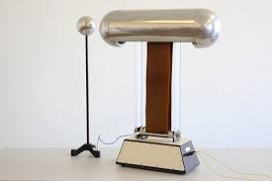

***El Experimento de Milikian:***

Millikan consiguió demostrar la cuantificación de las cantidades más pequeñas de electricidad con su famoso método de la gota de aceite. Observó el movimiento de gotitas de aceite cargadas en un campo eléctrico vertical producido por un condensador de placas con distancia entre placas d y determina a partir del radio r y del campo eléctrico E=U/d la carga q de una gotita en suspensión. Al mismo tiempo verifica que q sólo se presenta como un múltiplo entero de una carga elemental e, esto es: q = n·e.

El experimento consiste en introducir en un gas gotitas de aceite microscópicas. Estas gotitas caen por su peso lentamente con movimiento uniforme. Las gotitas, al salir del pulverizador, se cargan eléctricamente por lo que su movimiento de caída se altera. Si actúa un campo eléctrico vertical de modo que mantenga la gota en suspensión, se puede determinar el valor de la carga de la gota en equilibrio conociendo el valor de la masa de la gota, la intensidad del campo eléctrico y el valor de la gravedad. Millikan comprobó que los valores de las cargas eran siempre múltiplos de una carga elemental, la del electrón.

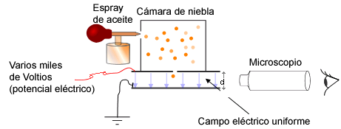

***Blindaje electrostático:***

 El blindaje es una superficie metálica dispuesta entre dos regiones del espacio que se utiliza para atenuar la propagación de los campos eléctricos, magnéticos y electromagnéticos. Un blindaje eléctrico se usa comúnmente para proteger instrumentos delicados de campos eléctricos vagabundos de, digamos, salidas de potencia cercanas.

Una jaula de Faraday es cualquier recubrimiento metálico (una caja metálica) con la característica de proteger de los campos eléctricos estáticos, ya que en su interior el campo es nulo. El funcionamiento de la jaula de Faraday se basa en las propiedades de un conductor en equilibrio electrostático. Cuando la caja metálica se coloca en presencia de un campo eléctrico externo, las cargas positivas se quedan en las posiciones de la red; los electrones, sin embargo, que en un metal son libres, empiezan a moverse. El desplazamiento de las cargas en el interior de la caja, crea un campo eléctrico de sentido contrario al campo externo. De esta forma, el campo eléctrico resultante en el interior del conductor es NULO, y por ello, ninguna carga puede atravesarla. El fenómeno se denomina apantallamiento eléctrico, y se utiliza para proteger dispositivos de cargas eléctricas.

